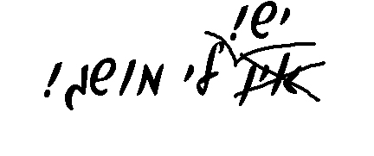
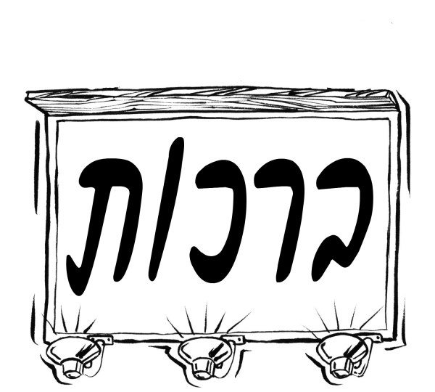
בס"ד
תכנית ללימוד מושגים
ס"ו
11 א'-ב'
שימו לב- הדף הזה מיועד לשבועיים! בשבוע הראשון המבדק יהיה רק על הברכות הראשונות. בשבוע השני המבדק יהיה על הברכות הראשונות והאחרונות!

 | מאכל | ברכה ראשונה | ברכה אחרונה
 | אָבוֹקָדוֹ | בּוֹרֵא פְּרִי הָעֵץ | בּוֹרֵא נְפָשׁוֹת
 | אֲבַטִּיחַ | בּוֹרֵא פְּרִי הָאֲדָמָה | בּוֹרֵא נְפָשׁוֹת
 | אֱגוֹז (הַמֶּלֶךְ) | בּוֹרֵא פְּרִי הָעֵץ | בּוֹרֵא נְפָשׁוֹת
 | אַגָּס | בּוֹרֵא פְּרִי הָעֵץ | בּוֹרֵא נְפָשׁוֹת
 | אֹרֶז | בּוֹרֵא מִינֵי מְזוֹנוֹת | בּוֹרֵא נְפָשׁוֹת
 | אִטְרִיּוֹת | בּוֹרֵא מִינֵי מְזוֹנוֹת | מֵעֵין שָׁלֹשׁ
 | אֲפוּנָה | בּוֹרֵא פְּרִי הָאֲדָמָה | בּוֹרֵא נְפָשׁוֹת
 | אֲפַרְסֵק | בּוֹרֵא פְּרִי הָעֵץ | בּוֹרֵא נְפָשׁוֹת
 | אַרְטִיק | שֶׁהַכֹּל נִהְיָה בִּדְבָרוֹ | בּוֹרֵא נְפָשׁוֹת
 | אָנָנָס | בּוֹרֵא פְּרִי הָאֲדָמָה | בּוֹרֵא נְפָשׁוֹת
 | אֶשְׁכּוֹלִית | בּוֹרֵא פְּרִי הָעֵץ | בּוֹרֵא נְפָשׁוֹת
 | אֶתְרוֹג | בּוֹרֵא פְּרִי הָעֵץ | בּוֹרֵא נְפָשׁוֹת
 | בָּטָטָה | בּוֹרֵא פְּרִי הָאֲדָמָה | בּוֹרֵא נְפָשׁוֹת
 | בֵּיְגָּלֶה | בּוֹרֵא מִינֵי מְזוֹנוֹת | מֵעֵין שָׁלֹשׁ
 | בָּנָנָה | בּוֹרֵא פְּרִי הָאֲדָמָה | בּוֹרֵא נְפָשׁוֹת
 | בָּצָל | בּוֹרֵא פְּרִי הָאֲדָמָה | בּוֹרֵא נְפָשׁוֹת
 | בָּשָׂר | שֶׁהַכֹּל נִהְיָה בִּדְבָרוֹ | בּוֹרֵא נְפָשׁוֹת
 | גְּבִינָה | שֶׁהַכֹּל נִהְיָה בִּדְבָרוֹ | בּוֹרֵא נְפָשׁוֹת
 | גֶּזֶר | בּוֹרֵא פְּרִי הָאֲדָמָה | בּוֹרֵא נְפָשׁוֹת
 | גְּלִידָה | שֶׁהַכֹּל נִהְיָה בִּדְבָרוֹ | בּוֹרֵא נְפָשׁוֹת
 | דָּג | שֶׁהַכֹּל נִהְיָה בִּדְבָרוֹ | בּוֹרֵא נְפָשׁוֹת
 | דֻּבְדְּבָן | בּוֹרֵא פְּרִי הָעֵץ | בּוֹרֵא נְפָשׁוֹת
 | דְּלַעַת | בּוֹרֵא פְּרִי הָאֲדָמָה | בּוֹרֵא נְפָשׁוֹת
 | וָפְלִים | בּוֹרֵא מִינֵי מְזוֹנוֹת | מֵעֵין שָׁלֹשׁ
 | זַיִת | בּוֹרֵא פְּרִי הָעֵץ | מֵעֵין שָׁלֹשׁ
 | חֲבִיתָה | שֶׁהַכֹּל נִהְיָה בִּדְבָרוֹ | בּוֹרֵא נְפָשׁוֹת
 | חָלָב | שֶׁהַכֹּל נִהְיָה בִּדְבָרוֹ | בּוֹרֵא נְפָשׁוֹת
 | חַסָּה | בּוֹרֵא פְּרִי הָאֲדָמָה | בּוֹרֵא נְפָשׁוֹת
 | טוּנָה | שֶׁהַכֹּל נִהְיָה בִּדְבָרוֹ | בּוֹרֵא נְפָשׁוֹת
 | יַיִן | בּוֹרֵא פְּרִי הגפן | מֵעֵין שָׁלֹשׁ
 | כֻּפְתָּאוֹת  (קניידלך) | בּוֹרֵא מִינֵי מְזוֹנוֹת | מֵעֵין שָׁלֹשׁ
 | כְּרוּב | בּוֹרֵא פְּרִי הָאֲדָמָה | בּוֹרֵא נְפָשׁוֹת
 | מִיץ עֲנָבִים | בּוֹרֵא פְּרִי הגפן | מֵעֵין שָׁלֹשׁ
 | מִשְׁמֵשׁ | בּוֹרֵא פְּרִי הָעֵץ | בּוֹרֵא נְפָשׁוֹת
 | מְלָפְפוֹן חָמוּץ | בּוֹרֵא פְּרִי הָאֲדָמָה | בּוֹרֵא נְפָשׁוֹת
מַנְגּוֹ |  | בּוֹרֵא פְּרִי הָעֵץ |  | בּוֹרֵא נְפָשׁוֹת
סַבְּרֶס |  | בּוֹרֵא פְּרִי הָעֵץ |  | בּוֹרֵא נְפָשׁוֹת
סֻכָּר |  | שֶׁהַכֹּל נִהְיָה בִּדְבָרוֹ |  | בּוֹרֵא נְפָשׁוֹת
סֻפְגָּנִיָּה |  | בּוֹרֵא מִינֵי מְזוֹנוֹת |  | מֵעֵין שָׁלֹשׁ
עַגְבָנִיָּה |  | בּוֹרֵא פְּרִי הָאֲדָמָה |  | בּוֹרֵא נְפָשׁוֹת
עוּגָה |  | בּוֹרֵא מִינֵי מְזוֹנוֹת |  | מֵעֵין שָׁלֹשׁ
עוּגִיָּה |  | בּוֹרֵא מִינֵי מְזוֹנוֹת |  | מֵעֵין שָׁלֹשׁ
עוֹף |  | שֶׁהַכֹּל נִהְיָה בִּדְבָרוֹ |  | בּוֹרֵא נְפָשׁוֹת
פּוֹפְּקוֹרְן |  | בּוֹרֵא פְּרִי הָאֲדָמָה |  | בּוֹרֵא נְפָשׁוֹת
פִּטְרִיָּה |  | שֶׁהַכֹּל נִהְיָה בִּדְבָרוֹ |  | בּוֹרֵא נְפָשׁוֹת
פִיסְטוּק |  | בּוֹרֵא פְּרִי הָעֵץ |  | בּוֹרֵא נְפָשׁוֹת
פִּלְפֵּל |  | בּוֹרֵא פְּרִי הָאֲדָמָה |  | בּוֹרֵא נְפָשׁוֹת
פְּתִיתִים |  | בּוֹרֵא מִינֵי מְזוֹנוֹת |  | מֵעֵין שָׁלֹשׁ
צִמּוּקִים |  | בּוֹרֵא פְּרִי הָעֵץ |  | מֵעֵין שָׁלֹשׁ
קוּסְקוּס |  | בּוֹרֵא מִינֵי מְזוֹנוֹת |  | מֵעֵין שָׁלֹשׁ
קִשּׁוּאִים |  | בּוֹרֵא פְּרִי הָאֲדָמָה |  | בּוֹרֵא נְפָשׁוֹת
קְלֶמֶנְטִינָה |  | בּוֹרֵא פְּרִי הָעֵץ |  | בּוֹרֵא נְפָשׁוֹת
קְרֶמְבּוֹ |  | שֶׁהַכֹּל נִהְיָה בִּדְבָרוֹ ואם מפריד את העוגיה מְזוֹנוֹת על העוגיה |  | בּוֹרֵא נְפָשׁוֹת
קַשְׁיוּ |  | בּוֹרֵא פְּרִי הָעֵץ |  | בּוֹרֵא נְפָשׁוֹת
רִמּוֹן |  | בּוֹרֵא פְּרִי הָעֵץ |  | מֵעֵין שָׁלֹשׁ
רֶסֶק תַּפּוּח אֲדָמָה (פירה) |  | בּוֹרֵא פְּרִי הָאֲדָמָה |  | בּוֹרֵא נְפָשׁוֹת
שׁוֹקוֹלָד |  | שֶׁהַכֹּל נִהְיָה בִּדְבָרוֹ |  | בּוֹרֵא נְפָשׁוֹת
שְׁזִיף |  | בּוֹרֵא פְּרִי הָעֵץ |  | בּוֹרֵא נְפָשׁוֹת
שְׁנִיצֶל |  | שֶׁהַכֹּל נִהְיָה בִּדְבָרוֹ |  | בּוֹרֵא נְפָשׁוֹת
שְׁקֵדֵי מָרָק |  | בּוֹרֵא מִינֵי מְזוֹנוֹת |  | מֵעֵין שָׁלֹשׁ
תְּאֵנִים |  | בּוֹרֵא פְּרִי הָעֵץ |  | מֵעֵין שָׁלֹשׁ
תּוּת שָׂדֶה |  | בּוֹרֵא פְּרִי הָאֲדָמָה |  | בּוֹרֵא נְפָשׁוֹת
תִּירָס |  | בּוֹרֵא פְּרִי הָאֲדָמָה |  | בּוֹרֵא נְפָשׁוֹת
תָּמָר |  | בּוֹרֵא פְּרִי הָעֵץ |  | מֵעֵין שָׁלֹשׁ
תַּפּוּחַ אֲדָמָה |  | בּוֹרֵא פְּרִי הָאֲדָמָה |  | בּוֹרֵא נְפָשׁוֹת
תַּפּוּחַ |  | בּוֹרֵא פְּרִי הָעֵץ |  | בּוֹרֵא נְפָשׁוֹת
תַּפּוּז |  | בּוֹרֵא פְּרִי הָעֵץ |  | בּוֹרֵא נְפָשׁוֹת
בס"ד
תכנית ללימוד מושגים

